LAPORAN PRAKTIKUM MODUL 2
ANALISIS PROSES BISNIS
KELAS CP

Dosen Pengampu :
Agnes Maria Polina, S.Kom., M.Sc.

Disusun Oleh :
Joseph Seri Aprillio De Ornay_225314118

PRODI INFORMATIKA
FAKULTAS SAINS DAN TEKNOLOGI
UNIVERSITAS SANATA DHARMA
YOGYAKARTA
2026

- Menampilkan dan mengubah Material Master.

  - Menampilkan Material Master.

Navigasi ke sub menu display current pada menu display. | 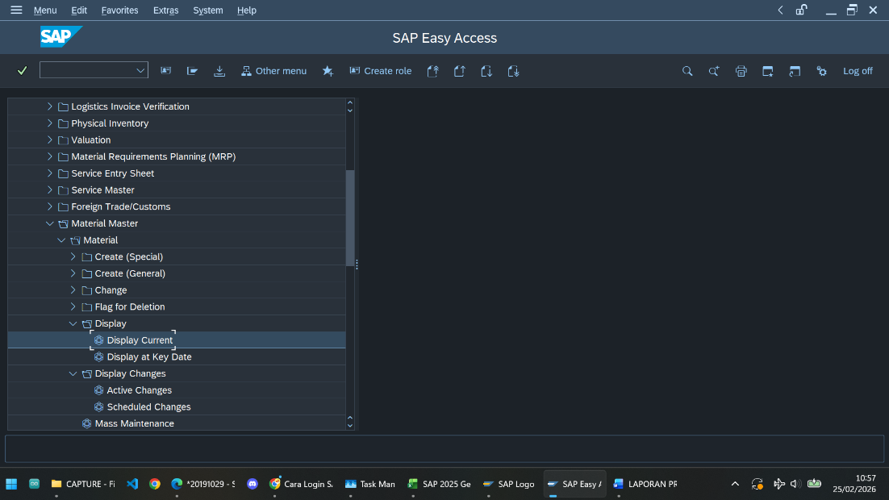
Masukan id material 578 sebagai data yang akan diamati. | 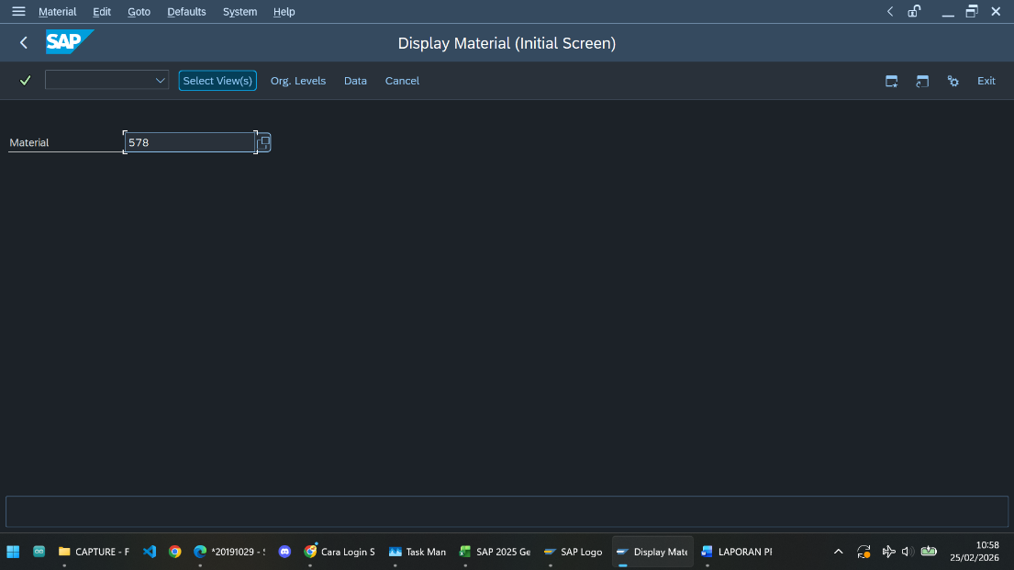
Pilih views yang akan ditampilkan. | 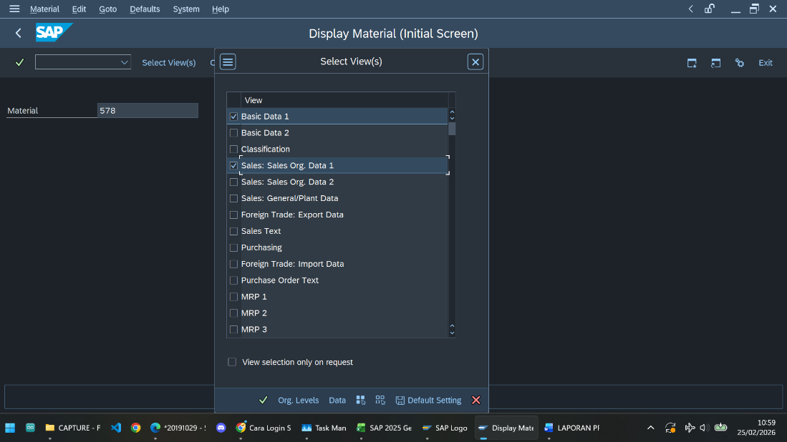
 | 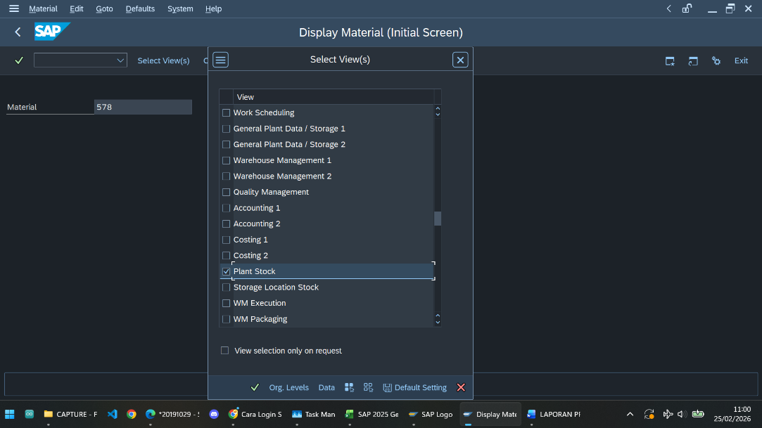
Masukan data organization levels yang sesuai pada petunjuk modul. Setelah setiap masukan dipastikan sesuai klik tombol centang. | 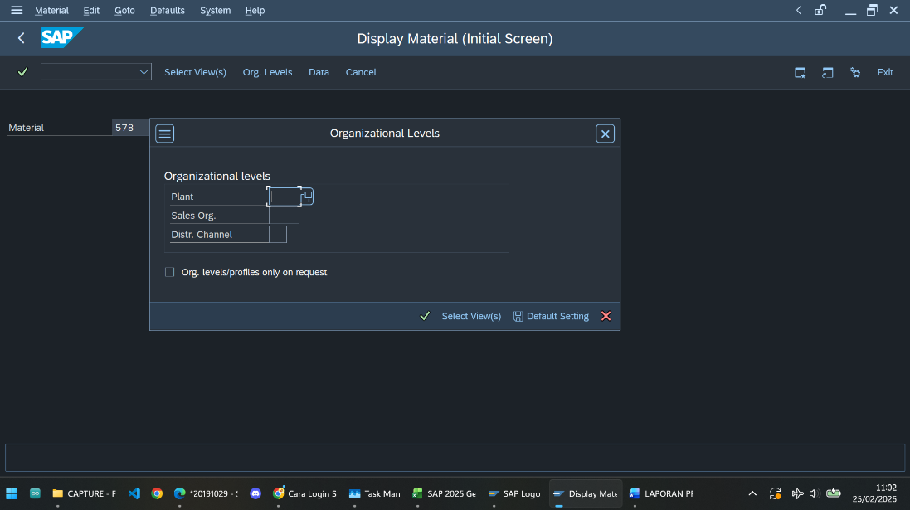
 | 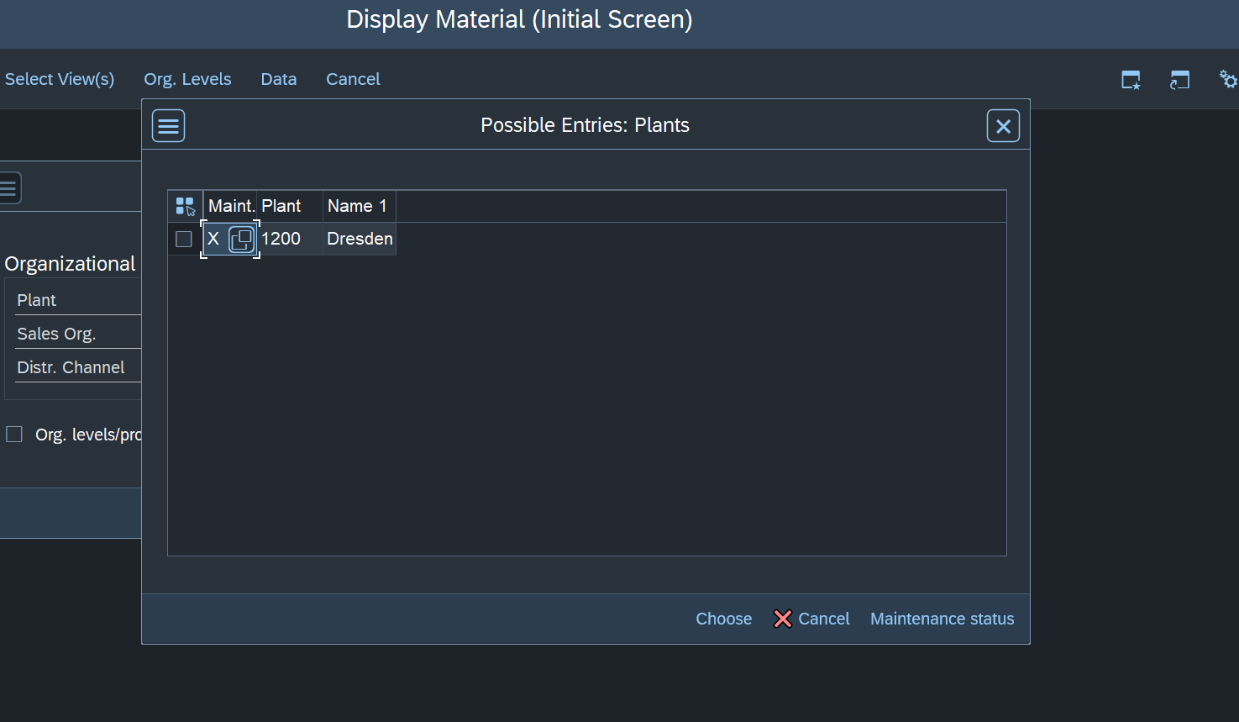
 | 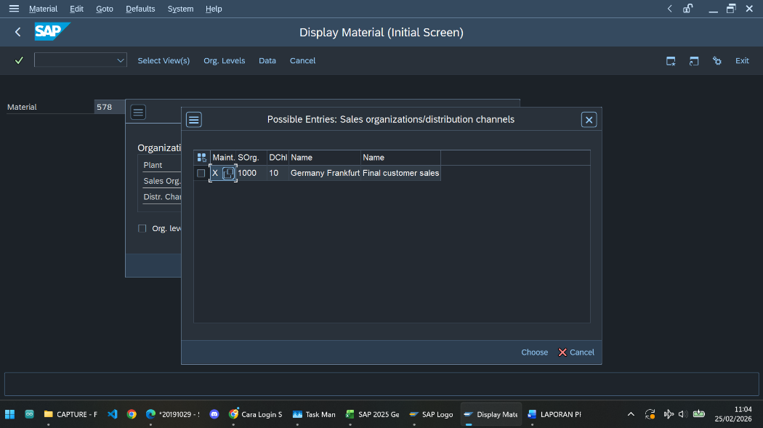
 | 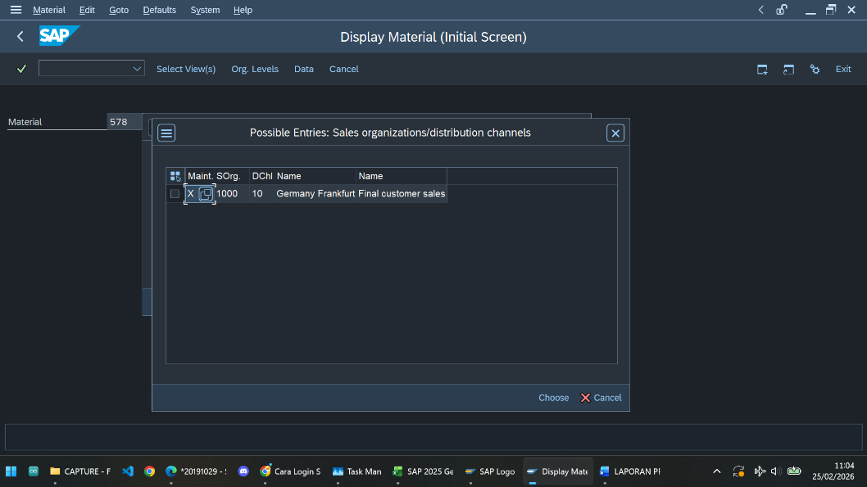
Tampilan material 578 dengan menu display basic 1. Pada tahap ini dapat dilihat detail data pada tiap tab menu. Hal ini menjawab detail terkait material description (Sunny Sunny), base unit of measure (PC atau piece(s)), dan material group (00207). | 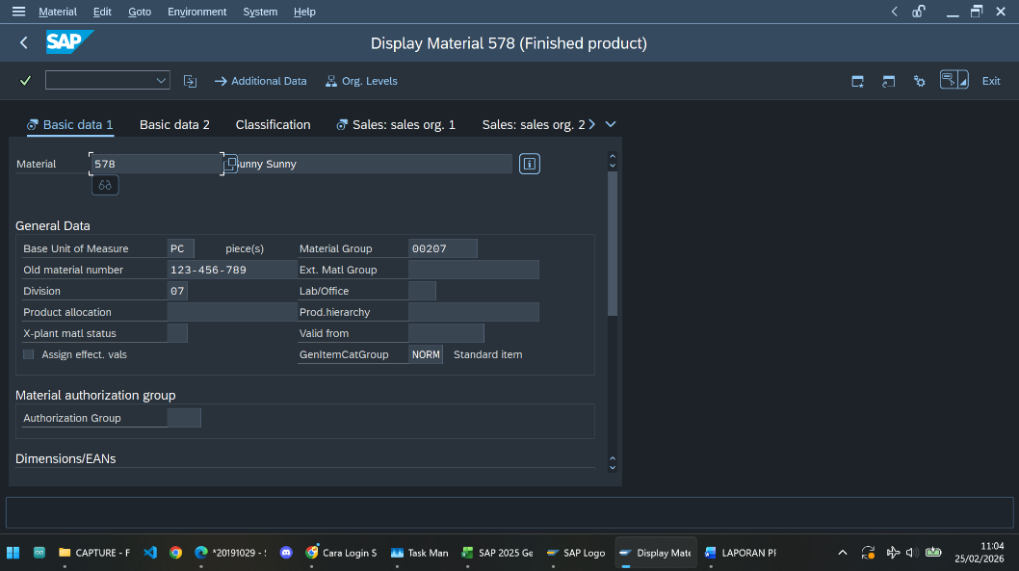
Tampilan detail dari material 578 yang berisi riwayat dari material 578. | 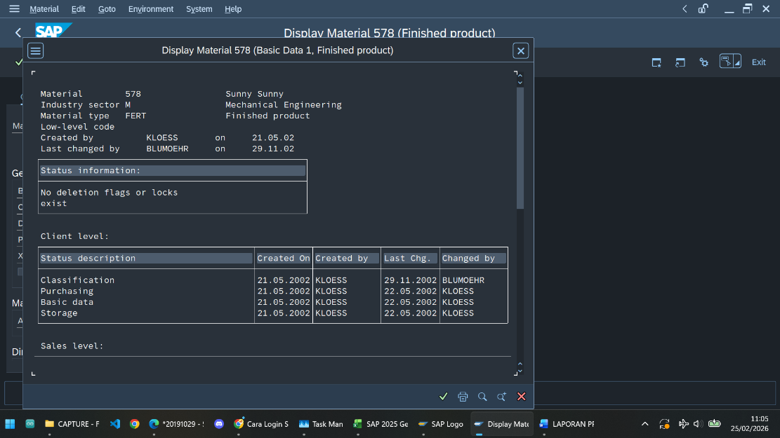
Detail tab lain dari basic data 1. Hal ini menjawab detail dari net weight (16.800). | 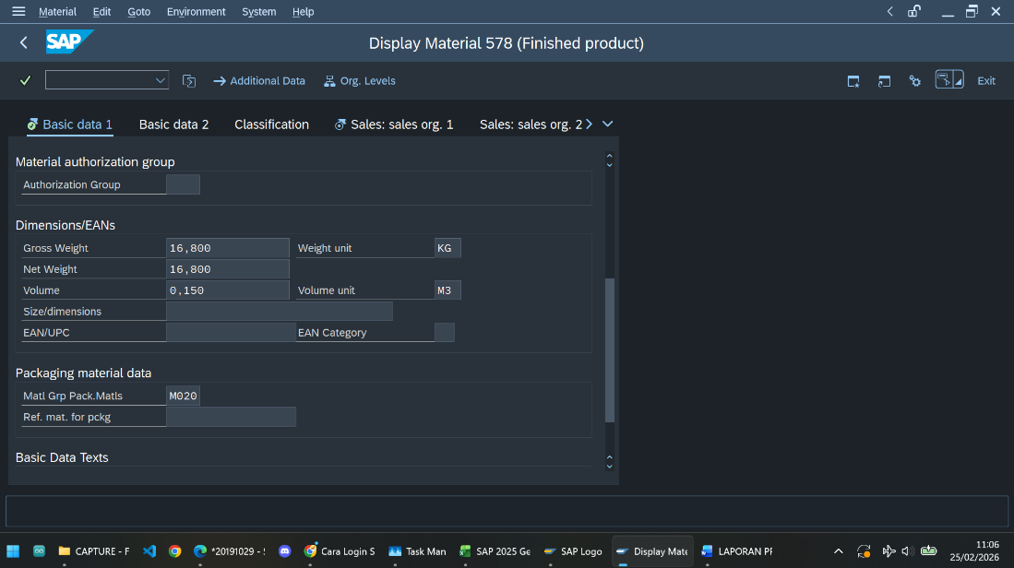
Navigasi ke tab sales: sales org. 1 untuk melihat detail dari division (07), dan delivering plant (1200). | 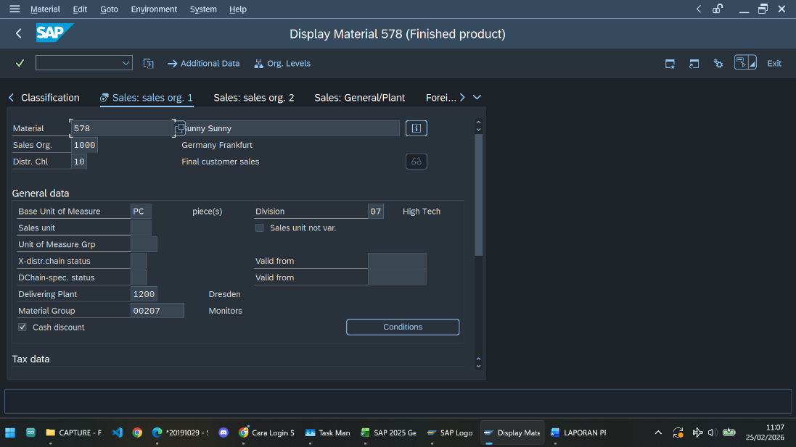
Navigasi ke tab plant stock untuk melihat detail dari plant (1200) dan unrestricted plant stocks in the current period (500). | 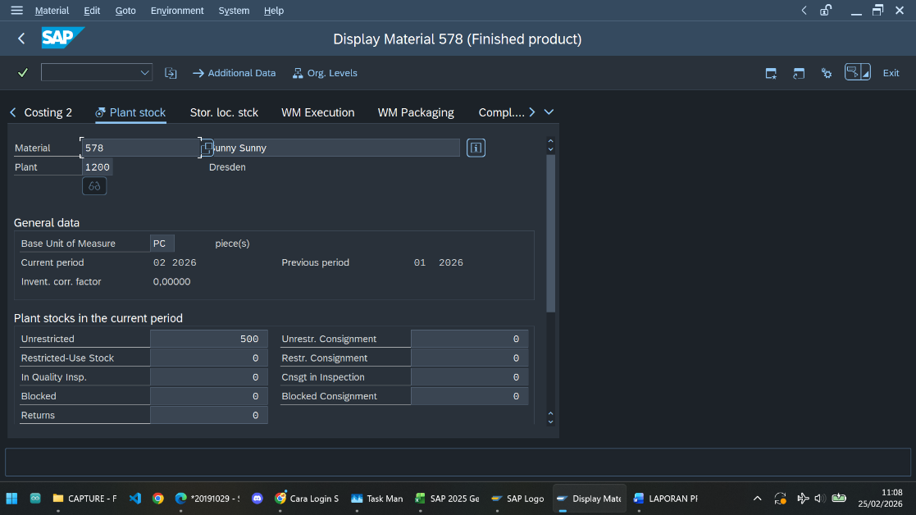
 | 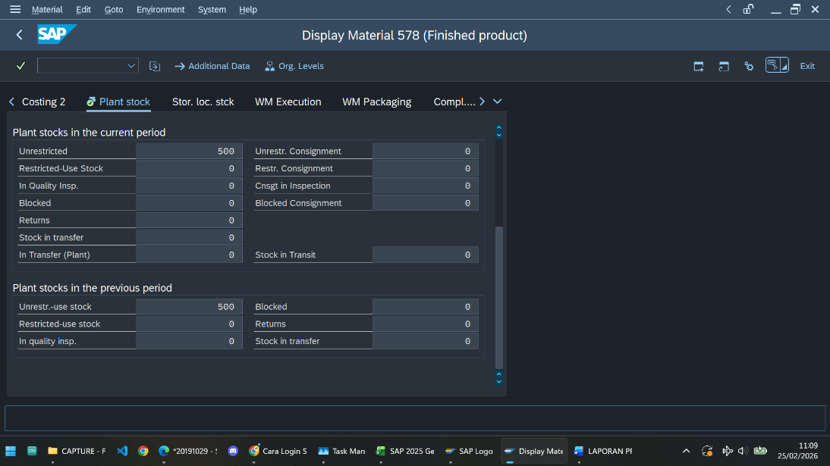

  - Mengubah Material Master.
Gunakan id material master yang telah dibagikan. | 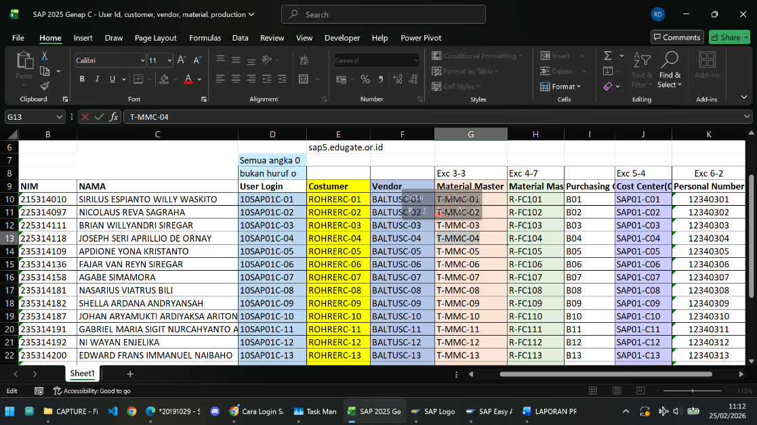
Navigasi ke sub menu immediately pada menu change untuk melakukan perubahan segera dan bukan perubahan terjadwal. | 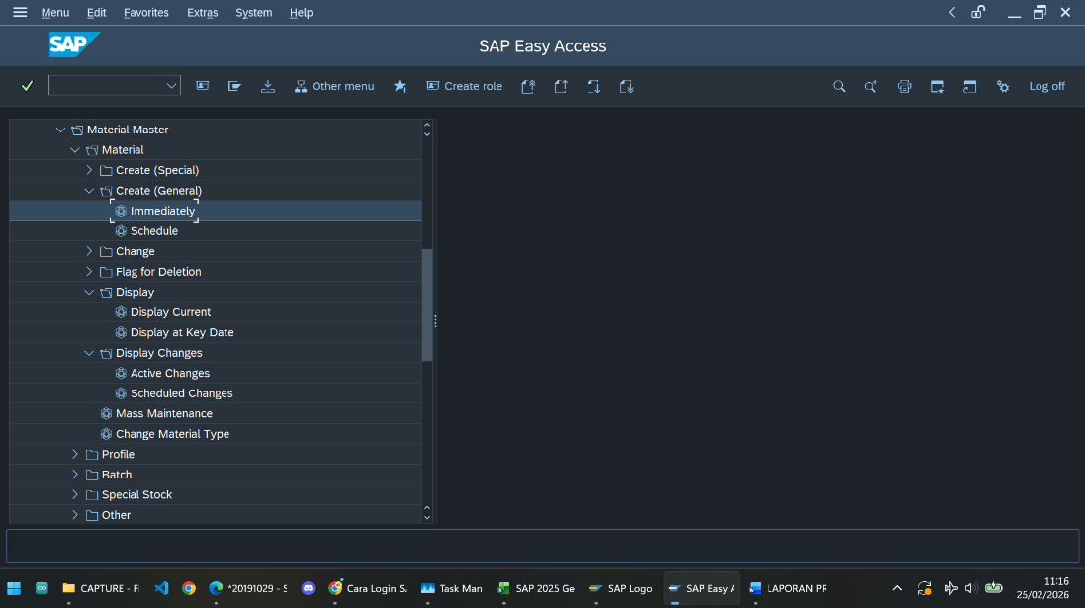
Masukan id material master yang telah dibagikan pada tabel. | 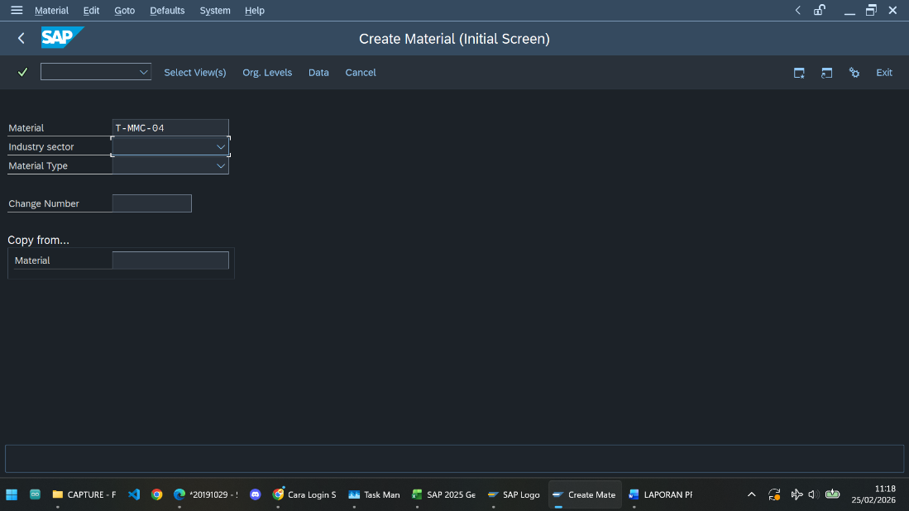
Masukan data dari sektor dan tipe material yang akan dilakukan pengubahan. | 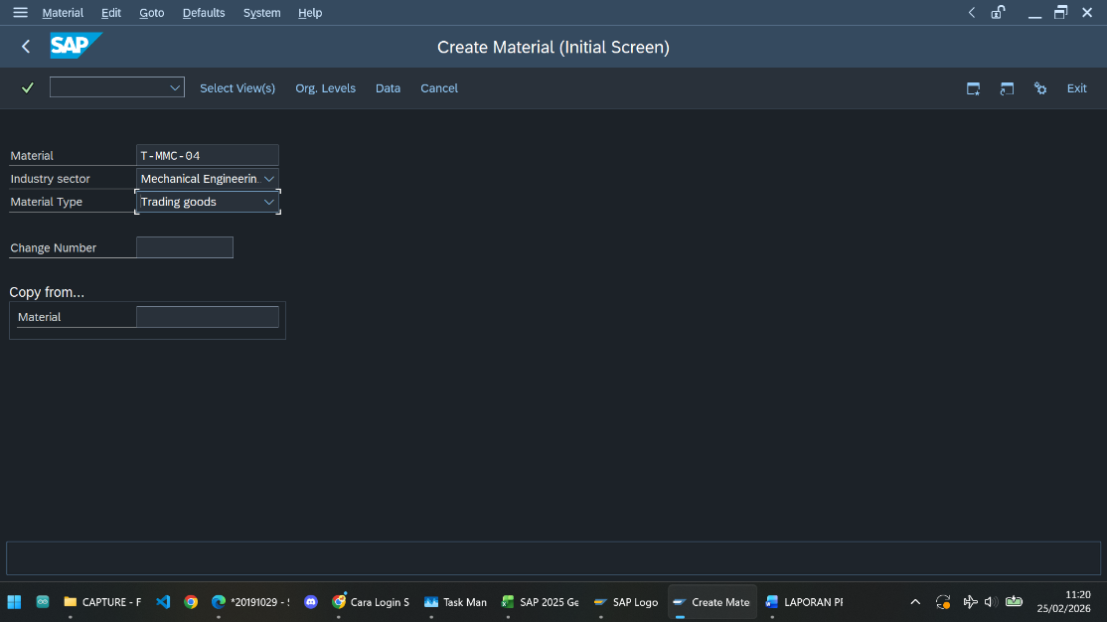
Pilih views yang akan digunakan sehingga pengubahan data dapat dilakukan secara tepat. | 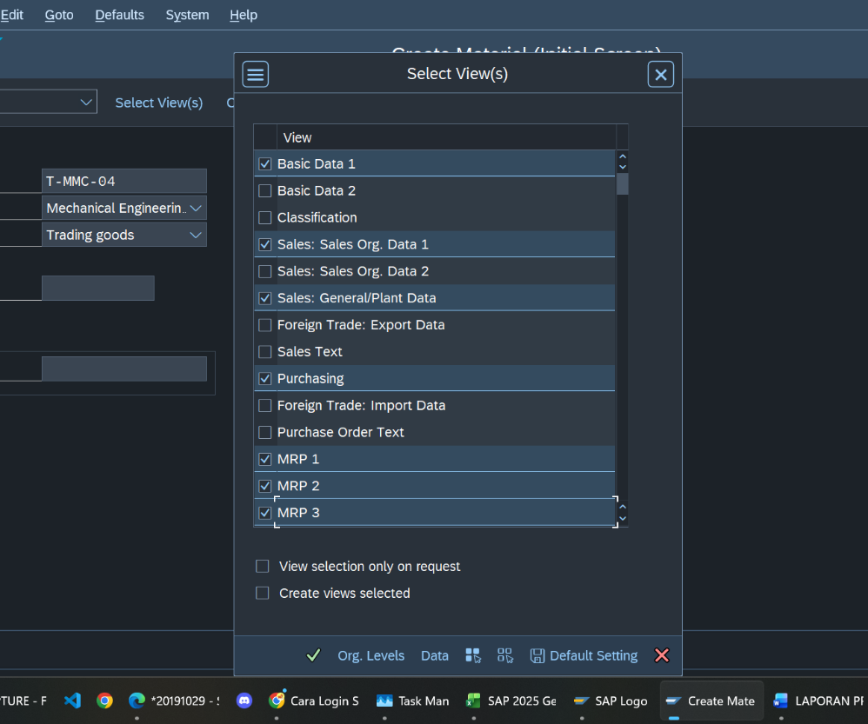
 | 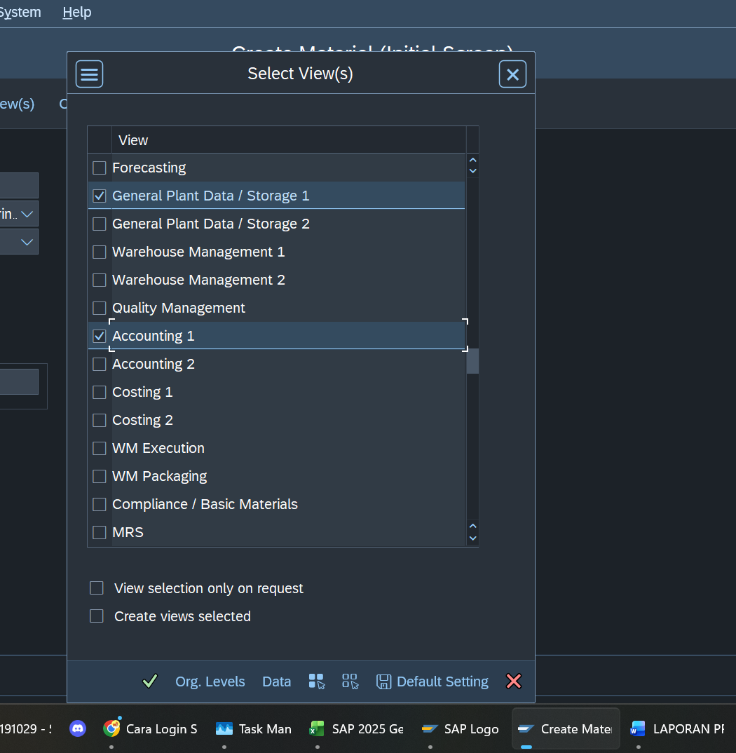
Masukan data organization levels yang sesuai dengan modul. | 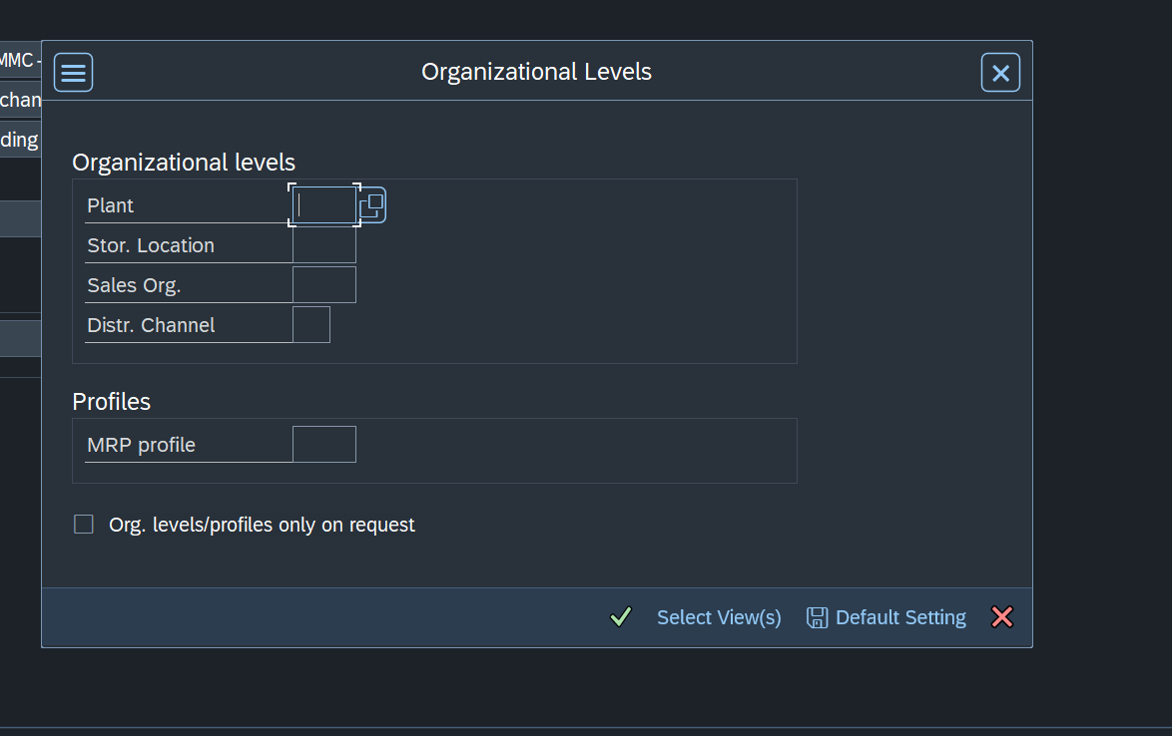
 | 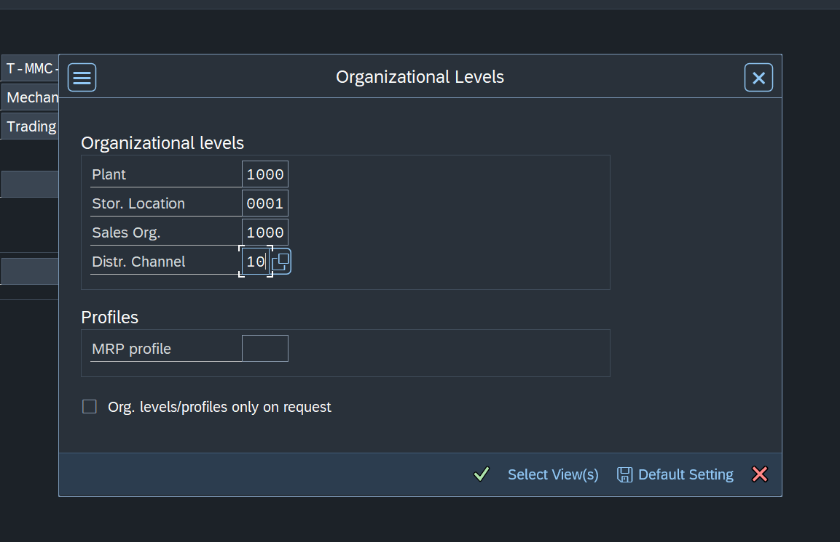
 | 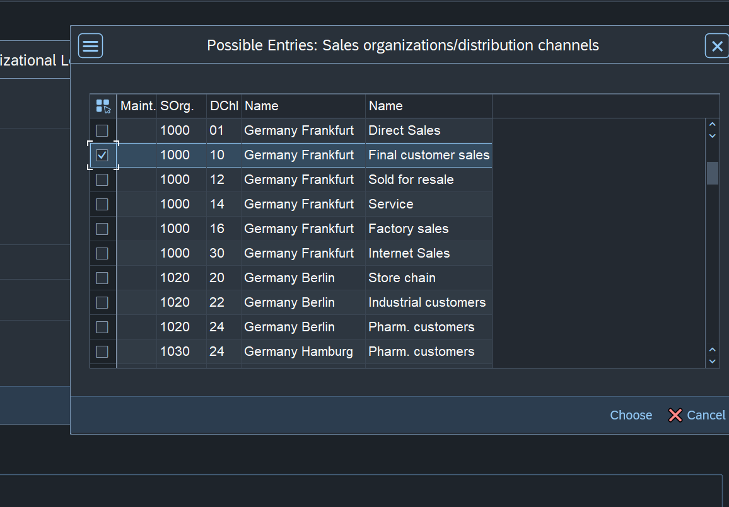
Setelah data yang dimaskan dipastikan sesuai maka dapat melanjutkan dengan klik tombol centang. | 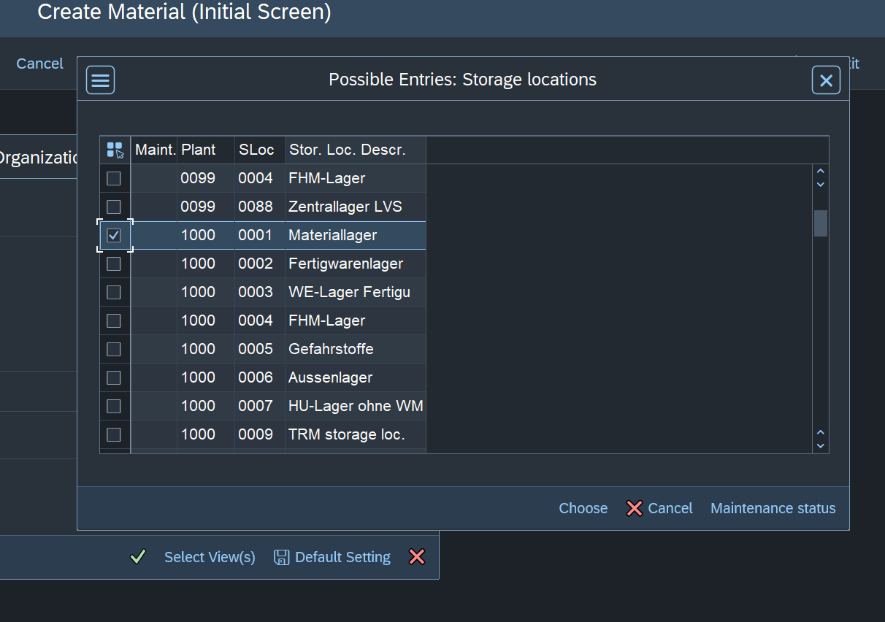
Tampilan dari create material | 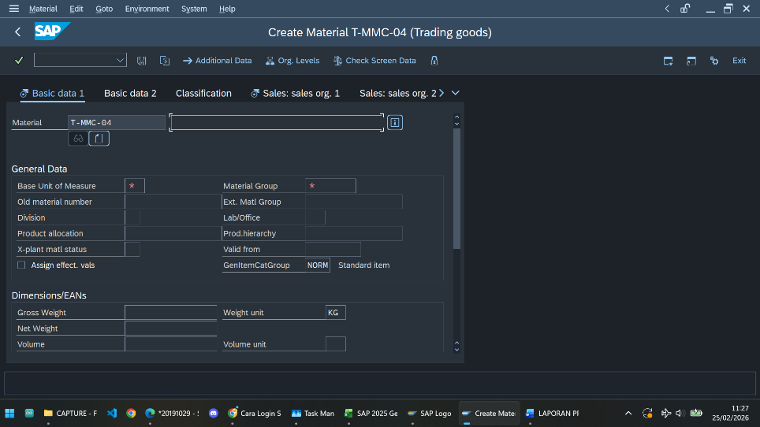
Masukan nama material Printer C- no urut (sesuai ketentuan yang ditetapkan dosen). Kemudian ubah unit of measure menjadi piece(S). | 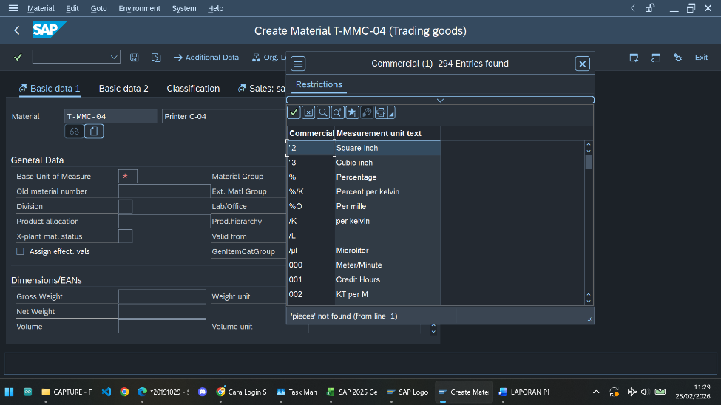
 | 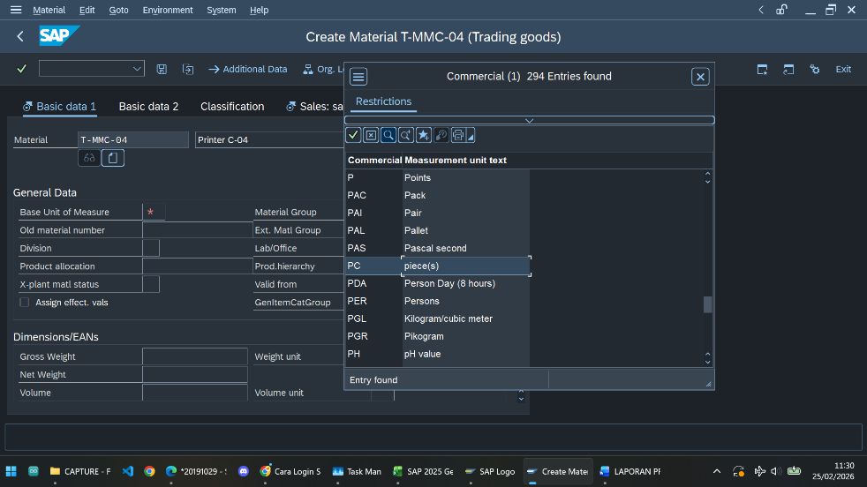
Ubah material group menjadi 001. | 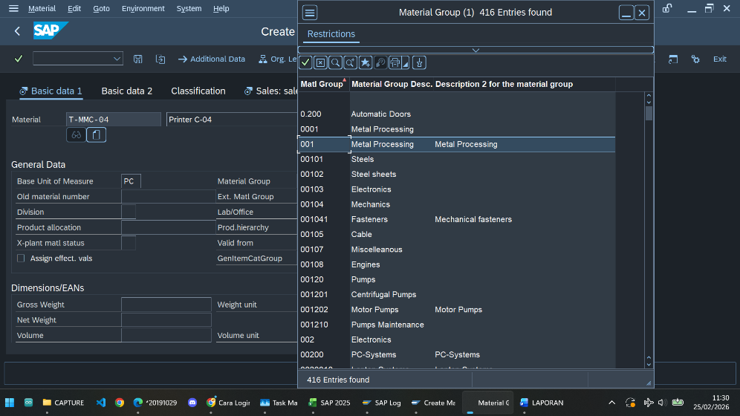
 | 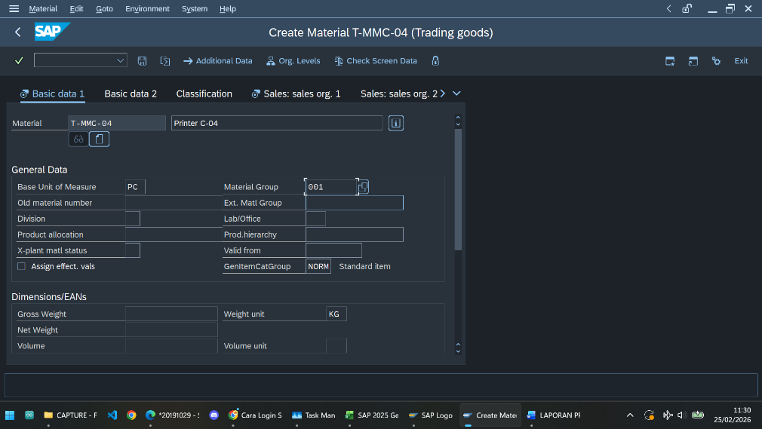
 | 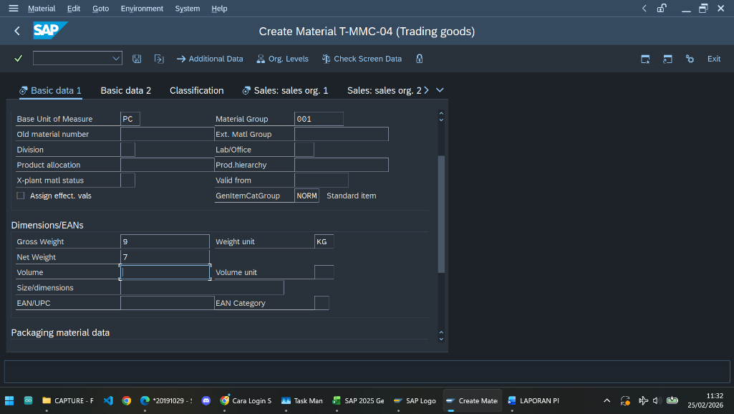
Navigasi ke tab sales:sales org.1 dan ubah delivering plant menjadi 1000 (hamburg). | 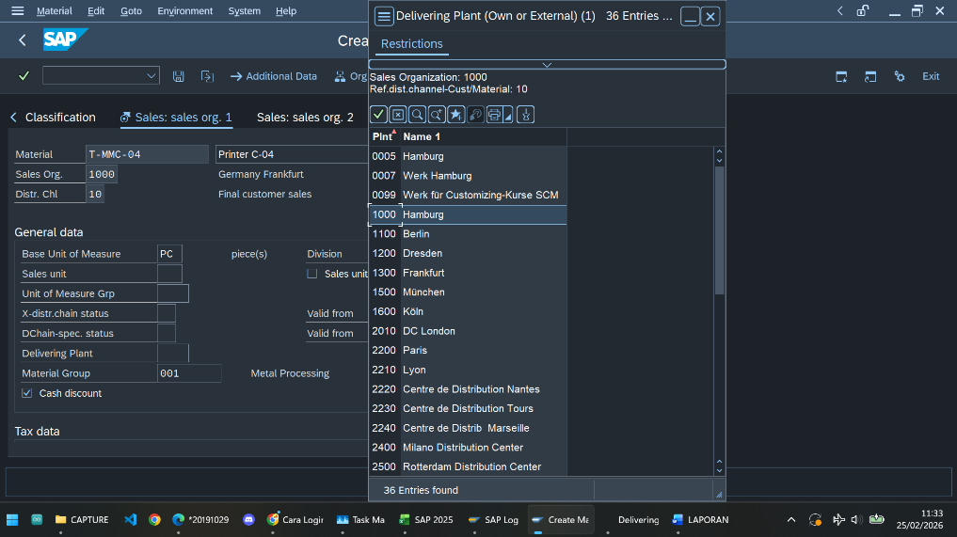
Ubah tax classification menjadi full tax (1). | 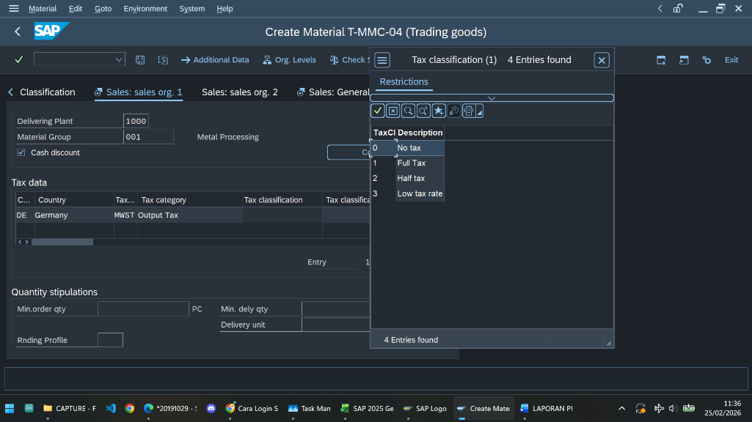
 | 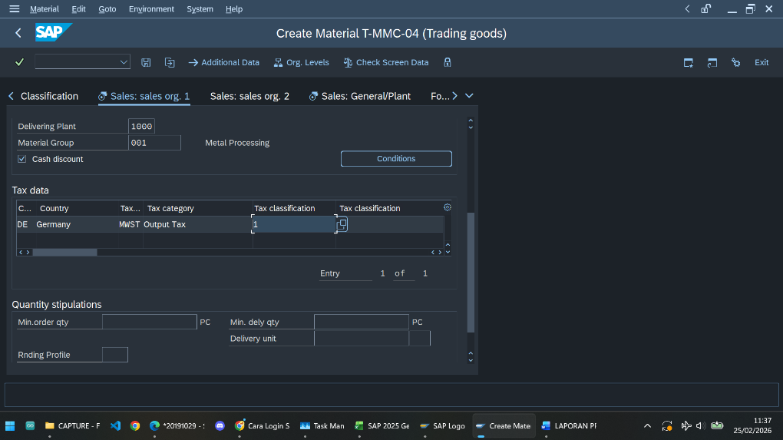
Klik tombol condition pada tab sales:sales org.1 dan ubah scale quantity menjad 1 dan amount menjadi 355. | 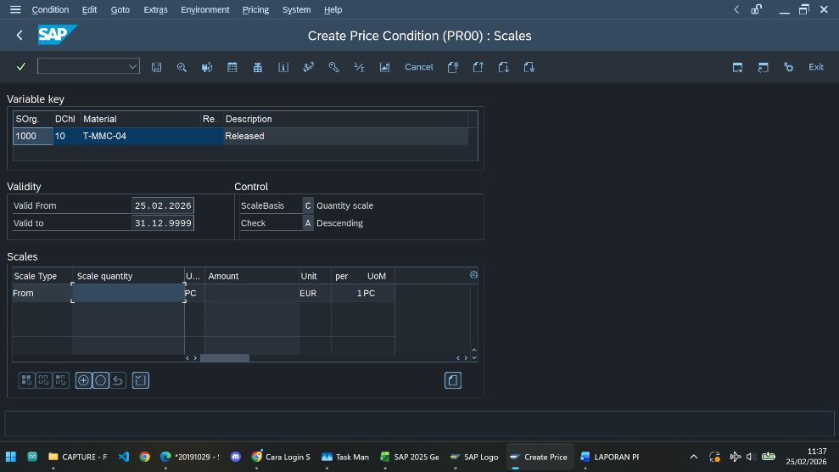
 | 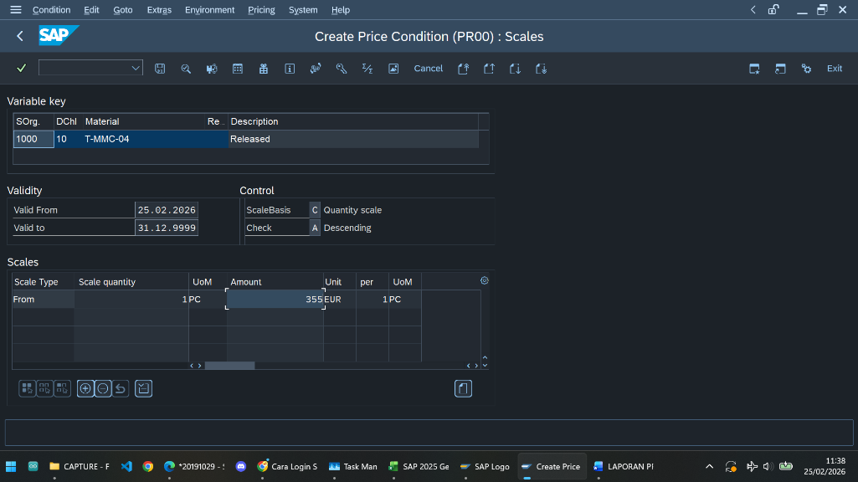
Navigasi ke tab Sales: GeneralPlant dan ubah transportation group menjadi 0001 on paletes. | 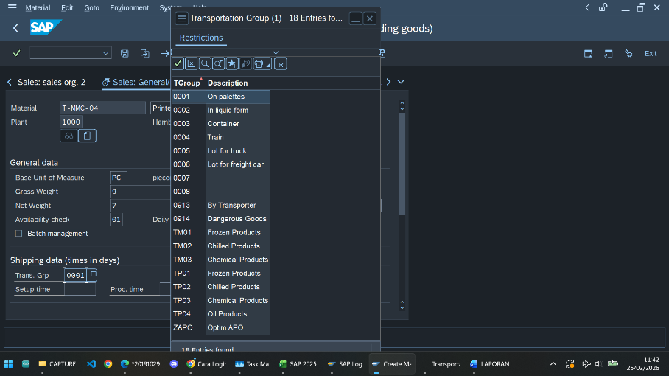
Ubah loading group menjadi 0001 (Crane). | 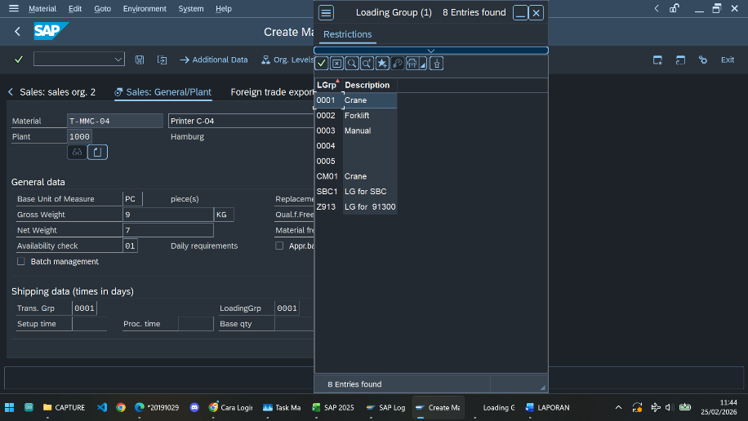
Navigasi ke tab purchasing dan ubah purchasing group menjadi B04 (SAP01 Gr.04) purchasing group ini sesuai dengan urutan data pada tabel. | 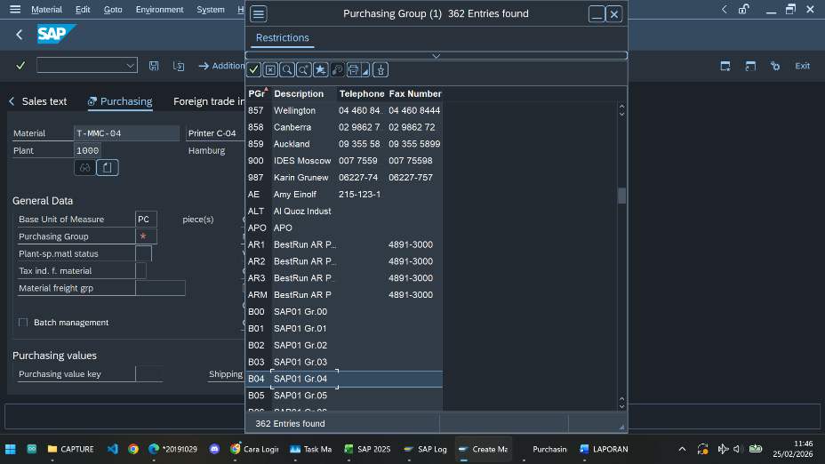
 | 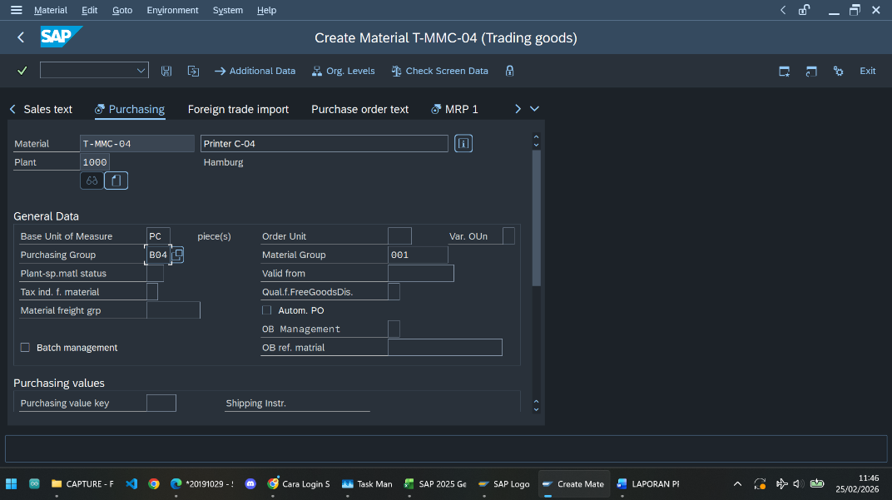
Navigasi ke tab MRP 1 dan ubah type menjadi PD (MRP). | 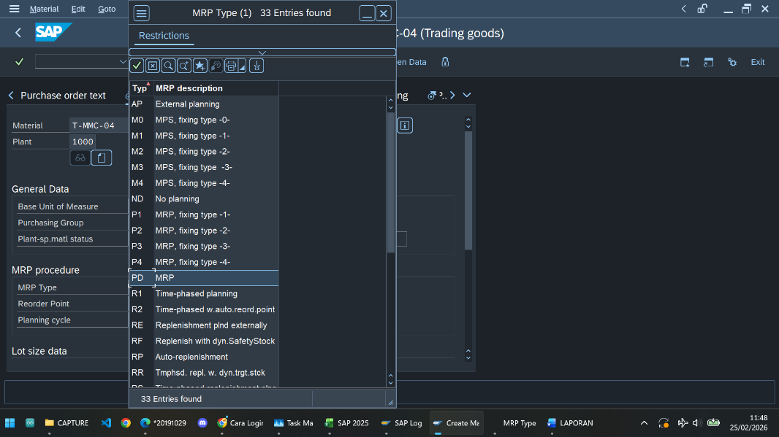
Ubah MRP Controller menjadi 000 (DISPONENT 000) | 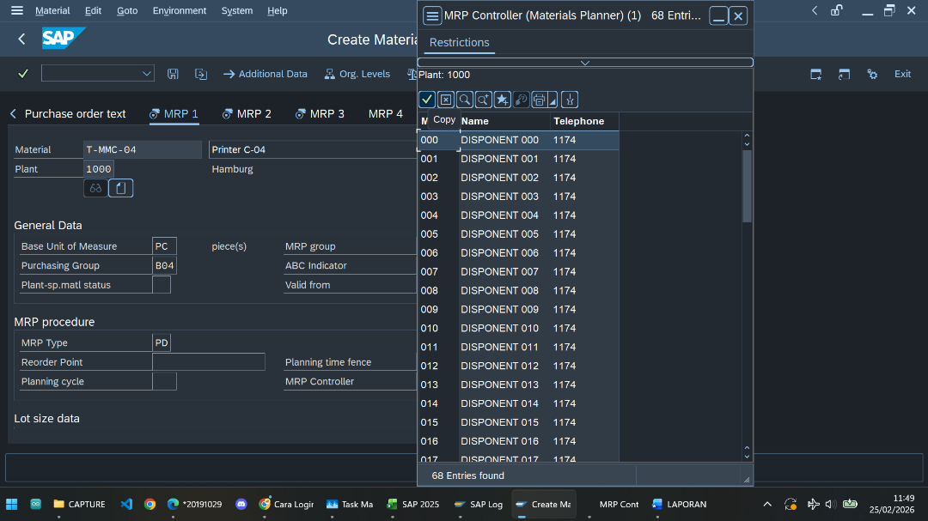
 | 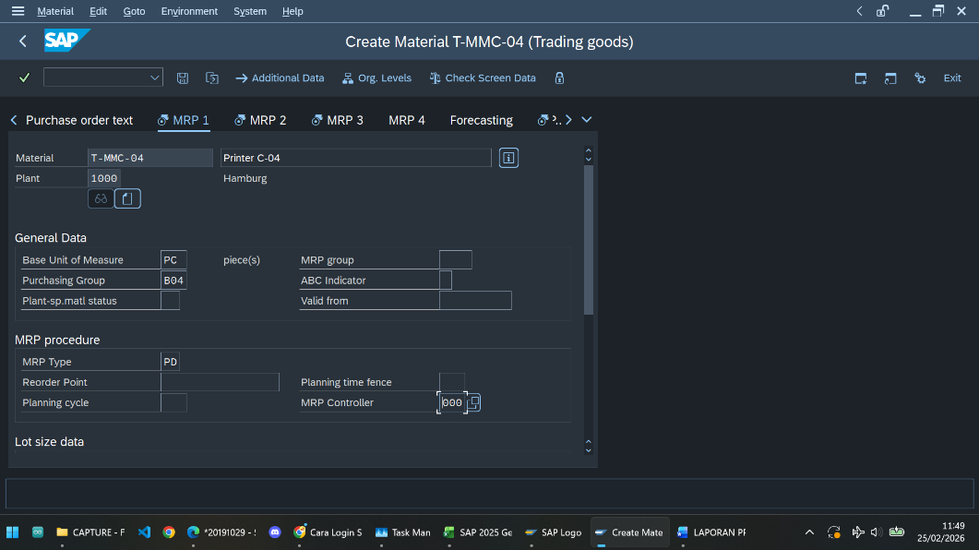
Ubah lots Size menjadi EX. | 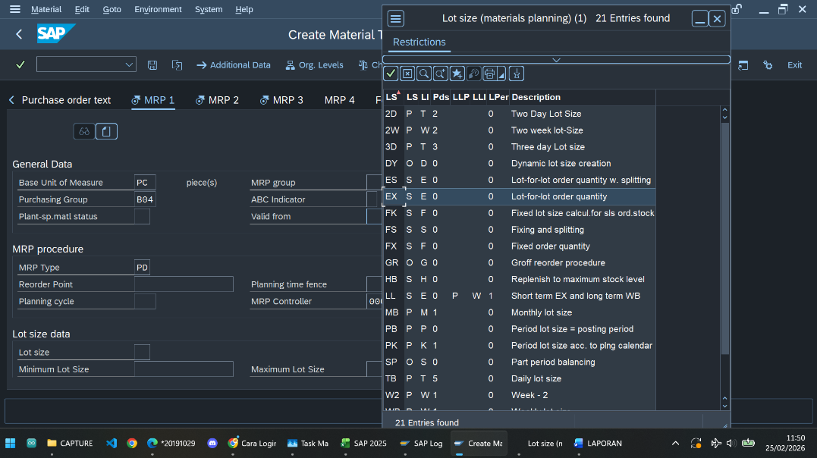
 | 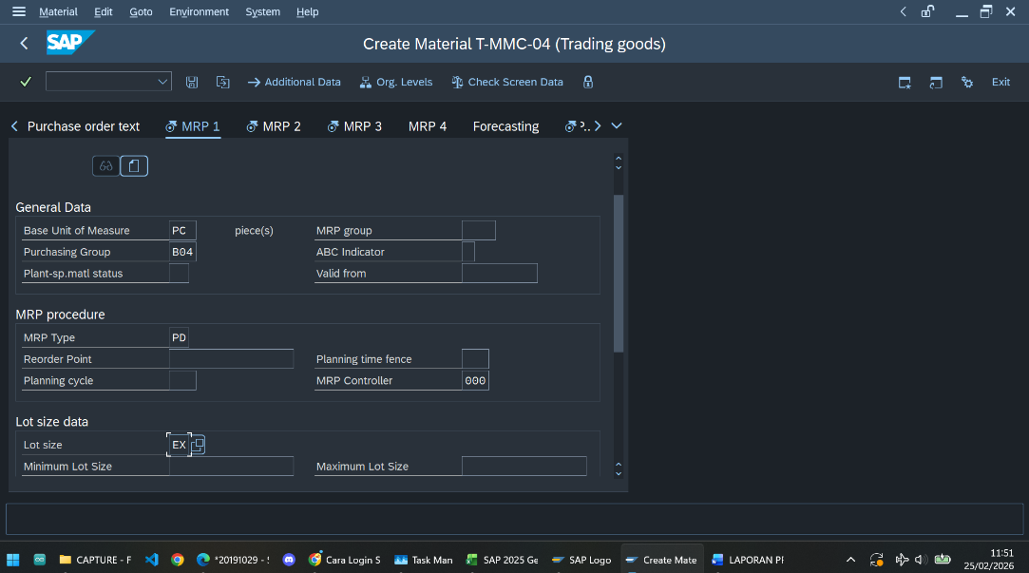
Navigasi ke tab MRP 2 dan ubah scheduling margin key for floats menjadi 000. | 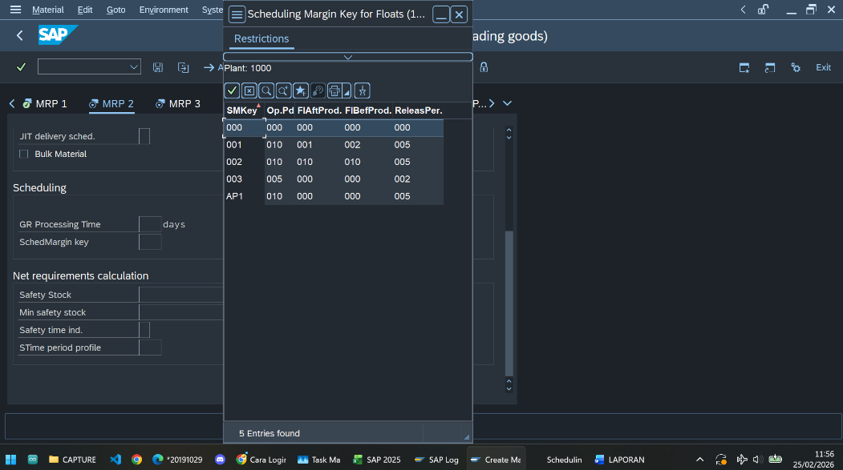
 | 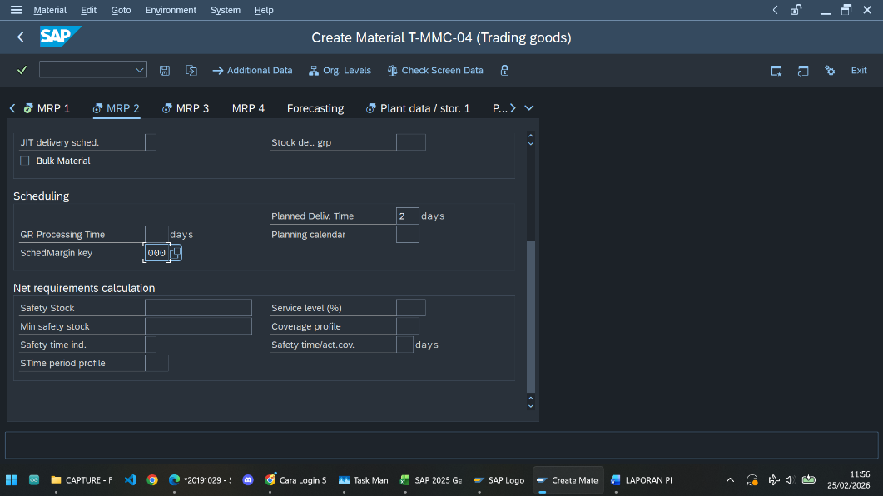
Navigasi ke tab MRP 3 dan ubah cheching gor for availability menjadi 02 (Individual reqmt). | 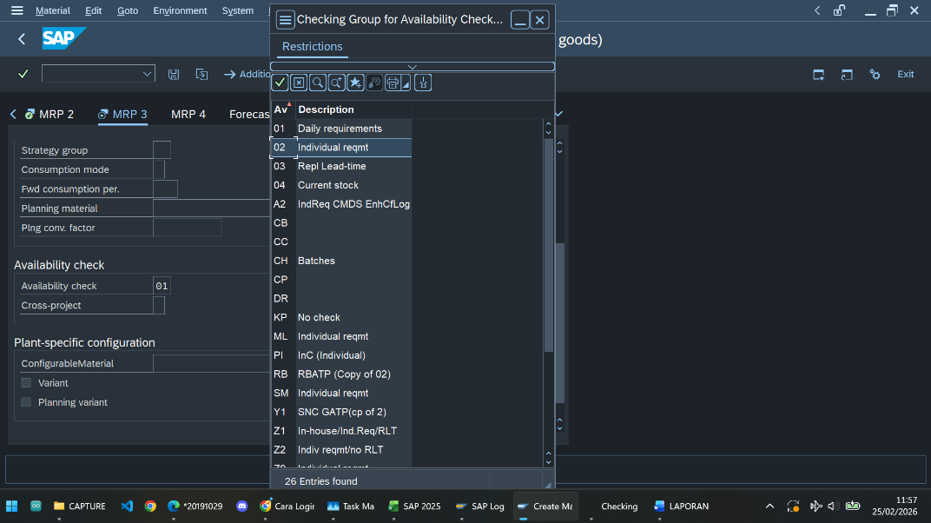
 | 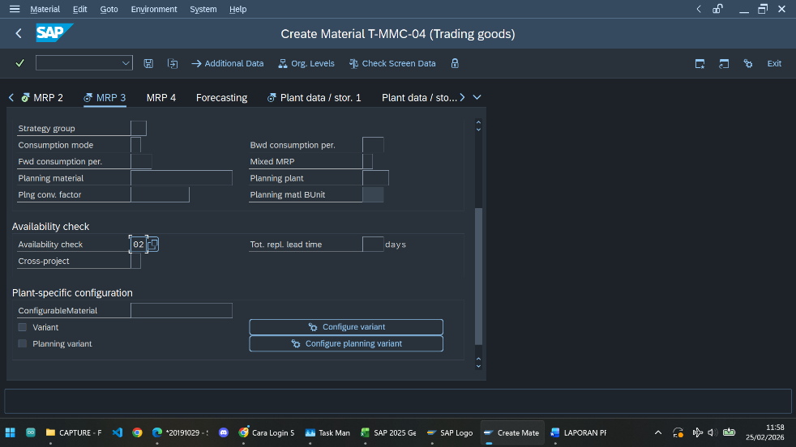
Navigasi ke bagian accounting dan ubah prize control menjadi V (moving average price). | 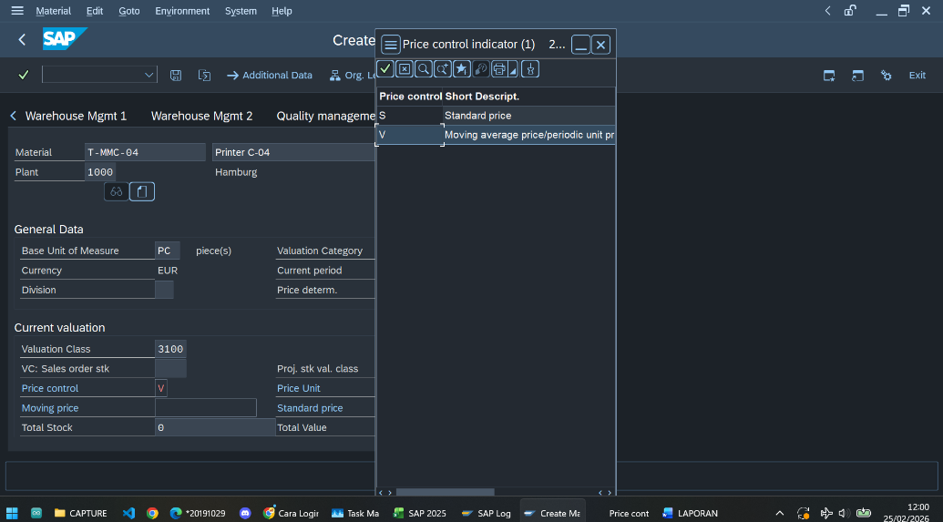
Ubah moving price menjadi 125,00 sehingga perubahan harga dapat terjadi namun selisih perubahan tidak melebihi 125,00. | 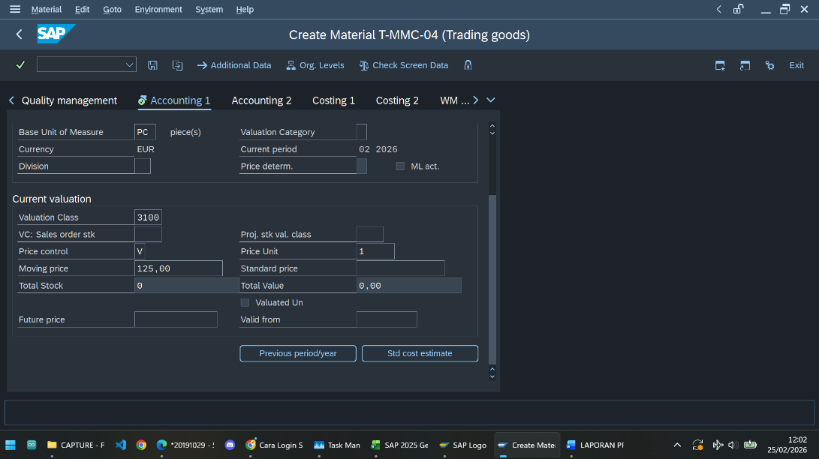
Langkah terakhir simpan perubahan dan klik tombol exit sehingga tampilan kembali dialihkan pada initial screen dari create material. Serta pastikan terdapat notifikasi pada bagian bawah dengan tanda centang bertuliskan material T-MMC-04 created, yang menandakan material perubahan berhasil dibuat. | 